1. win+r 运行窗口 打开control 控制面板
2. 所有控制面板项打开程序和功能
3. 启用或关闭windows功能

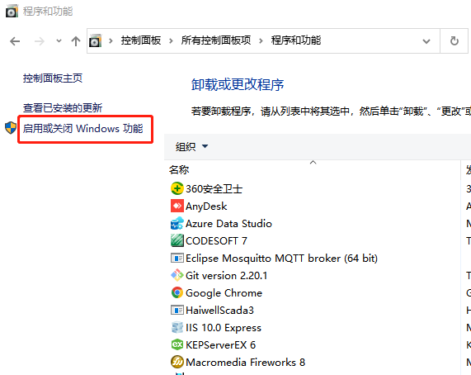

1. 勾选一下内容

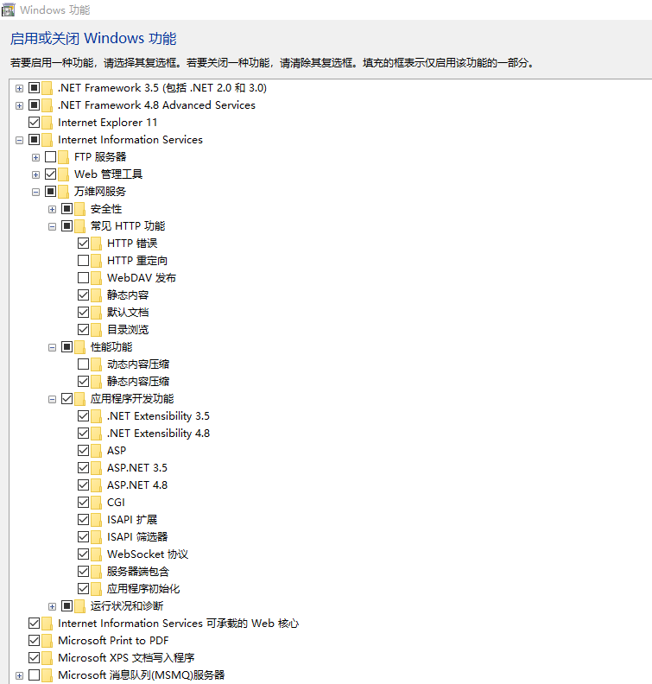

1. 我的电脑右键打开管理，服务和应用程序添加网站

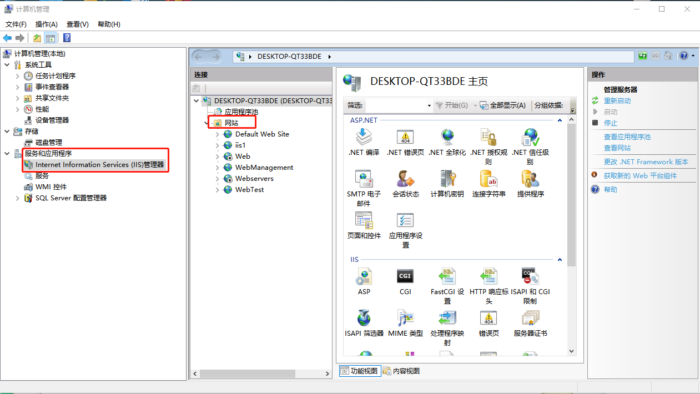

1. 测试网站，打开说明iis配置成功

